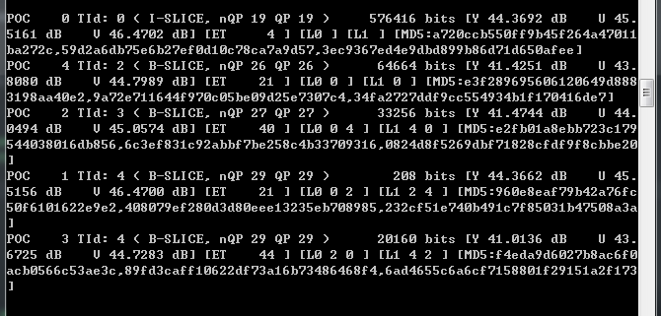

QP：22 共5帧 匹配的